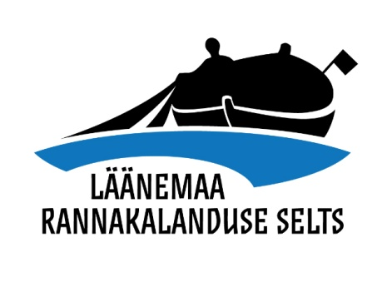

Tulenevalt MTÜ Läänemaa Rannakalanduse Seltsi 23.09.2021 juhatuse otsusestes nr 124 ja 127teeb juhatus üldkoosolekule järgmised ettepanekud:

Läänemaa kalanduspiirkonna tegevusstrateegia 2015-2025 muudatused
Muuta Läänemaa kalanduspiirkonna tegevusstrateegia 2015-2025 rahastamise kava järgmiselt:

Strateegiatelg | Kehtiv jaotus | Uus jaotus | Muutus
Kalandustoodete töötlemise ja otseturustamine | 28,80% | 28,92% | +0,12%
Majandustegevuste mitmekesistamine | 28,60% | 28,49% | -0,11%
Sadamate ja lossimiskohtade uuendamine | 30% | 30,51% | +0,51%
Kalavarude taastootmise ja kudelade taastamine | 2,60% | 2,46% | -0,14%
Kalandus/merendus traditsioonide edendamine | 10% | 9,62% | -0,38%
Kokku | 100% | 100,00%

Kinnitada 2022. aasta projektitoetuste rakenduskava järgnevalt:

Strateegiatelg | Lisavahendite jaotus | Vahendid
Kalandustoodete töötlemise ja otseturustamine | 28,80% | 60 501,93
Majandustegevuste mitmekesistamine | 28,60% | 60 081,78
Sadamate ja lossimiskohtade uuendamine | 32,60% | 68 484,83
Kalavarude taastootmise ja kudelade taastamine | 0,00% | 0,00
Kalandus/merendus traditsioonide edendamine | 10,00% | 21 007,62
Kokku | 100,00% | 210 076,16

Kinnitada vabanenud vahendite jaotus telgede vahel sõltumata suurusest järgnevate protsentide alusel:

Strateegiatelg | Jaotus %
Kalandustoodete töötlemine ja otseturustamine | 28,8%
Majandustegevuste mitmekesistamine | 28,6%
Kalasadamate ja lossimiskohtade uuendamine | 32,6 %
Kalavarude taastootmine ja kudealade taastamine | 0%
Kalandus/merendustraditsioonide edendamine | 10%

Kinnitada 2021. aasta koostööprojektide rakenduskava järgnevalt:

Koostööprojekti nimetus | Eeldatav maksumus
Osalemine Tallinna toidumessil 2022 | 8000,00
Õppereisid Kreekasse (2 gruppi, kevad või sügis 2022) | 26 000,00
Barcelona kalandusmessi külastus | 5000,00
Kalandust populariseeriv sündmus | 5000.00
Kokku | 44 000,00

Suunata ülejäänud vahendid summas 16 700,55 eurot projektitoetustesse ning jaotada see telgede vahel samade protsentide alusel järgnevalt:
Strateegiatelg | Jaotus % | Vahendid
Kalandustoodete töötlemine ja otseturustamine | 28,8% | 4809,75
Majandustegevuste mitmekesistamine | 28,6% | 4776,36
Kalasadamate ja lossimiskohtade uuendamine | 32,6 % | 5444,39
Kalavarude taastootmine ja kudealade taastamine | 0% | 0
Kalandus/merendustraditsioonide edendamine | 10% | 1670,05

